HỘI NGHỊ TỔNG KẾT ĐẢNG BỘ CƠ QUAN ĐẢNG XÃ VĨNH ĐIỀU
Sáng nay ngày 07/01/2026 tại hội trường Đảng uỷ xã, Đảng bộ cơ quan Đảng tổ chức hội nghị tổng kết thực hiện nhiệm vụ năm 2025 và triển khai, phương hướng nhiệm vụ năm 2026.
Hội nghị do đồng chí Huỳnh Thiện Khoa, Bí thư Đảng bộ các cơ quan Đảng chủ trì. Đến tham dự hội nghị có đồng chí Trương Thanh Hào, Bí thư Đảng uỷ xã Vĩnh Điều.
Thông qua hội nghị đồng chí Bí thư Đảng uỷ xã Vĩnh Điều đã đánh giá kết quả đạt được của tập thể Đảng bộ cơ quan Đảng năm 2025, trong điều kiện còn nhiều khó khăn, nhưng tập thể Đảng bộ Cơ quan Đảng đã phát huy tinh thần trách nhiệm, đổi mới phương pháp, tư duy, bám sát chỉ đạo của cấp ủy, đã tham mưu triển khai thực hiện hoàn thành các nhiệm vụ được giao. Lãnh đạo thành công Đại hội các chi bộ trực thuộc và Đại hội Đảng bộ cơ quan Đảng lần thứ I, nhiệm kỳ 2025-2030; Đại hội Mặt trận Tổ quốc, các tổ chức chính trị-xã hội đảm bảo theo chỉ đạo của cấp ủy xã. Sau đại hội, các chi bộ, đảng bộ đã xây dựng, ban hành quy chế làm việc của cấp ủy; phân công nhiệm vụ cấp ủy viên, khẩn trương triển khai thực hiện các nhiệm vụ được giao, đến nay đi vào hoạt động ổn định. Chỉ đạo các chi bộ triển khai thực hiện quyết liệt các nhiệm vụ được giao, đến nay tất cả các chi bộ đã hoàn thành tốt các nhiệm vụ chính trị của chi bộ mình, góp phần hoàn thành nhiệm vụ chung của Đảng bộ. Kết quả cuối năm 2025, Đảng bộ cơ quan Đảng đã khen thưởng 01 tập thể và 08 cá nhân hoàn thành xuất sắc nhiệm vụ.
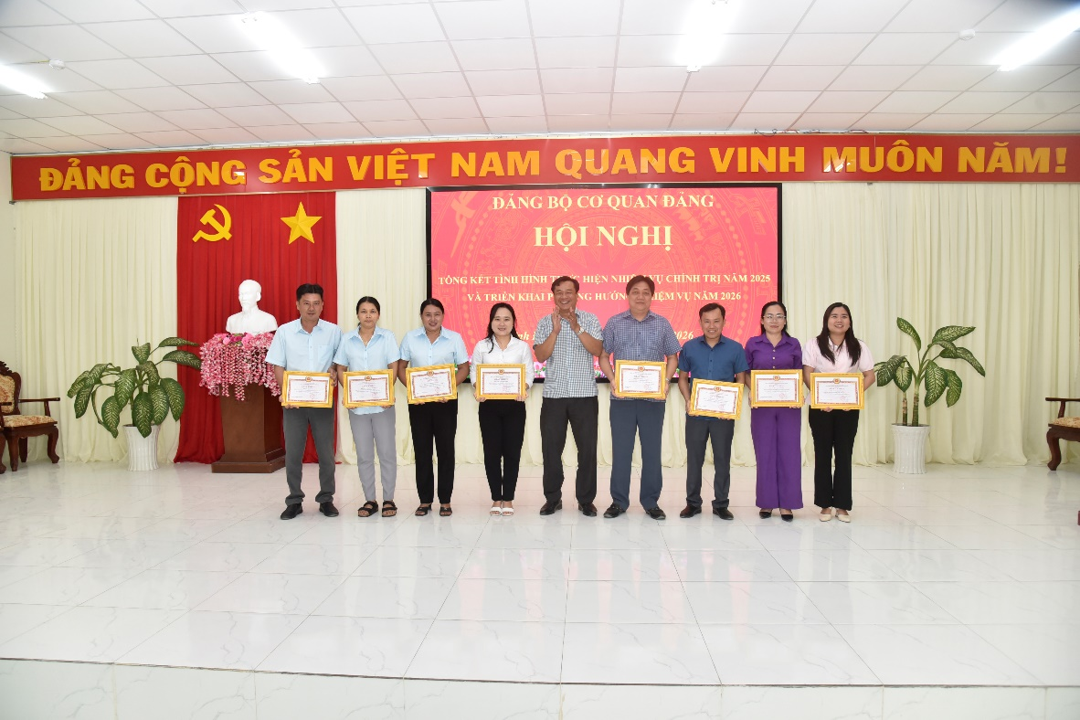

Đồng chí Trần Thanh Triều, Phó Bí thư Đảng bộ cơ quan Đảng tặng giấy khen cho các đảng viên hoàn thành xuất sắc nhiệm vụ
Đồng thời, Đảng bộ cơ quan Đảng đề ra Nghi quyết phương hướng nhiệm vụ năm 2026 với 06 chỉ tiêu cụ thể: (1) Phấn đấu 100% cán bộ, đảng viên, công chức tham gia học tập, tiếp thu các chỉ thị, nghị quyết của Đảng, chính sách, pháp luật của Nhà nước. (2) Tỷ lệ đảng viên tham gia sinh hoạt chi bộ đạt từ 95% trở lên. (3) Phấn đấu kết nạp 01 đảng viên. 2 (4) Có từ 90% trở lên đảng viên, công chức hoàn thành tốt nhiệm vụ, trong đó có 20% đảng viên hoàn thành xuất sắc nhiệm vụ. (5) Có 100% cán bộ, đảng viên, công chức hiểu biết về chuyển đổi số, kiến thức và kỹ năng số, sử dụng tốt các nền tảng, dịch vụ số phục vụ công việc. (6) Mỗi cơ quan, đơn vị có ít nhất một mô hình “Dân vận khéo”.

Phạm Thị Ngoan- Xã Đoàn Vĩnh Điều

